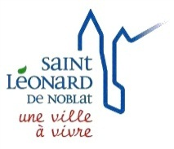
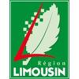
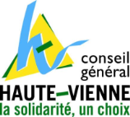
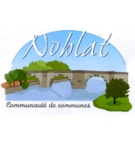
US SAINT LEONARD DE NOBLAT
FOOTBALL
N° agrément Jeunesse et Sports 87S83/039
N° FFF 517419

CONVOCATION

Nous vous prions de bien vouloir assister à la réunion des dirigeants qui aura lieu le LUNDI 25FEVRIER 2013 à 19h00 au foyer du stade R.Poulidor .

Ordre du jour : Tournoi de Pâques
● Questions diverses

Présence indispensable

Comptant sur vous,
Le Président
Frédéric VERGNE

